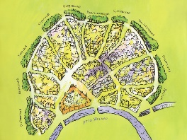 | 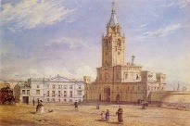 Творческий исследовательский проект по истории 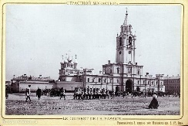  на тему:  «Страстной бульвар, история, достопримечательности и легенды»

Без прошлого нет будущего!  И нить времен не нужно прерывать.  Мы хотим со всеми с вами,  С прошлым удержать незримо связь! | 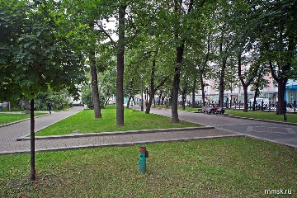 | 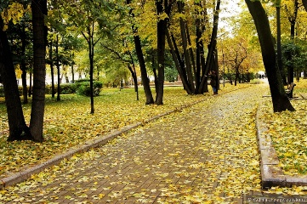 | 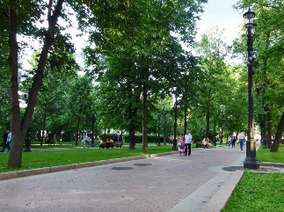 | Разглядеть, что истинно, что ложно  Может только беспристрастный суд.  Осторожно с прошлым, осторожно –  Не разбейте глиняный сосуд!  /В. Высоцкий/

ЗАДАЧИ ПРОЕКТА:  - изучить материалы по Бульварному кольцу (время возникновения, теории создания, функции в городе Москве, легенды);  - узнать о достопримечательностях Бульварного кольца;  - провести подробное исследование Страстного бульвара;  - развить интерес у одноклассников и учащихся нашей школы к истории нашего города и его историческим загадкам;  - сохранение исторической памяти нашего любимого города – Москвы. | 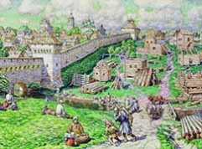  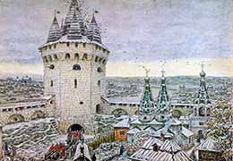 | ПРАКТИЧЕСКАЯ ЧАСТЬ:  - создание экскурсионного макета проекта;  - создание карты маршрута экскурсии с указанием достопримечательностей, о которых будем рассказывать. | 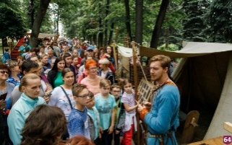  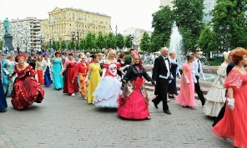  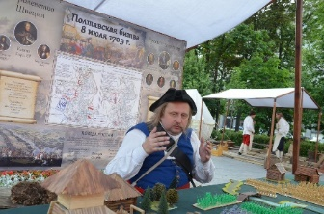 | 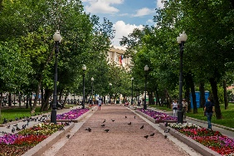  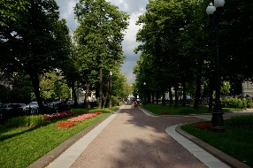  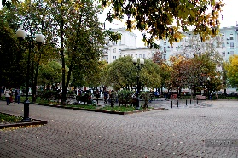

Достопримечательности Страстного бульвара |  |  | Мы проводим экскурсию | Наш макет
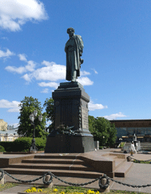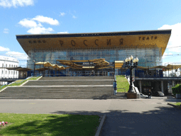  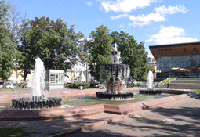 | 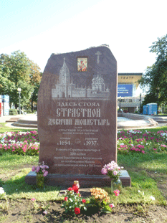  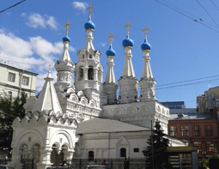 | 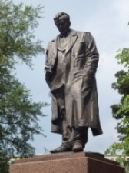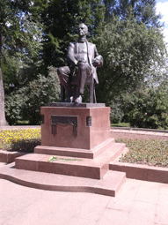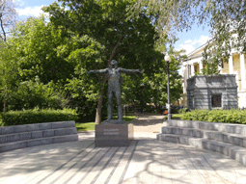 | 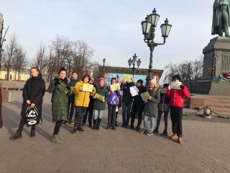  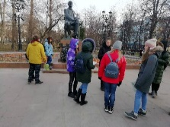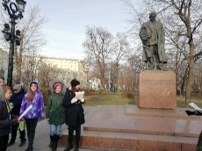 | 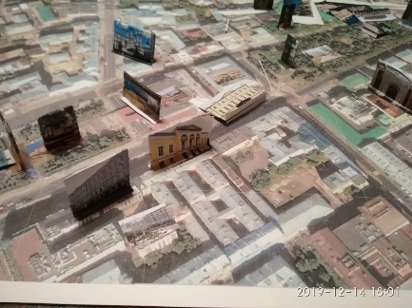

ПРИГЛАШАЕМ ВСЕХ НА ЗАЩИТУ НАШЕГО ПРОЕКТА!

ВЫ УЗНАЕТЕ МНОГО ИНТЕРЕСНОГО.

